Отчёт по лабораторной работе №9

Имитационное моделирование

Ганина Таисия Сергеевна, НФИбд-01-22

Содержание

# 1 Цель работы

Реализовать модель “Накорми студентов” в CPN Tools.

# 2 Задание

* Реализовать модель “Накорми студентов” в CPN Tools;
* Вычислить пространство состояний, сформировать отчет о нем и построить граф.

# 3 Теоретическое введение

CPN Tools — специальное программное средство, предназначенное для моделирования иерархических временных раскрашенных сетей Петри. Такие сети эквивалентны машине Тьюринга и составляют универсальную алгоритмическую систему, позволяющую описать произвольный объект. CPN Tools позволяет визуализировать модель с помощью графа сети Петри и применить язык программирования CPN ML (Colored Petri Net Markup Language) для формализованного описания модели.

**Назначение CPN Tools:**

* разработка сложных объектов и моделирование процессов в различных приклад- ных областях, в том числе:
* моделирование производственных и бизнес-процессов;
* моделирование систем управления производственными системами и роботами;
* спецификация и верификация протоколов, оценка пропускной способности сетей и качества обслуживания, проектирование телекоммуникационных устройств и сетей.

**Основные функции CPN Tools:**

* создание (редактирование) моделей;
* анализ поведения моделей с помощью имитации динамики сети Петри;
* построение и анализ пространства состояний модели.

[1,2].

# 4 Выполнение лабораторной работы

Рассмотрим пример студентов, обедающих пирогами. Голодный студент становится сытым после того, как съедает пирог.

Таким образом, имеем: - два типа фишек: «пироги» и «студенты»; - три позиции: «голодный студент», «пирожки», «сытый студент»; - один переход: «съесть пирожок».

Сначала нарисуем граф сети. Для этого с помощью контекстного меню создаём новую сеть, добавляем позиции, переход и дуги (рис. fig:001).

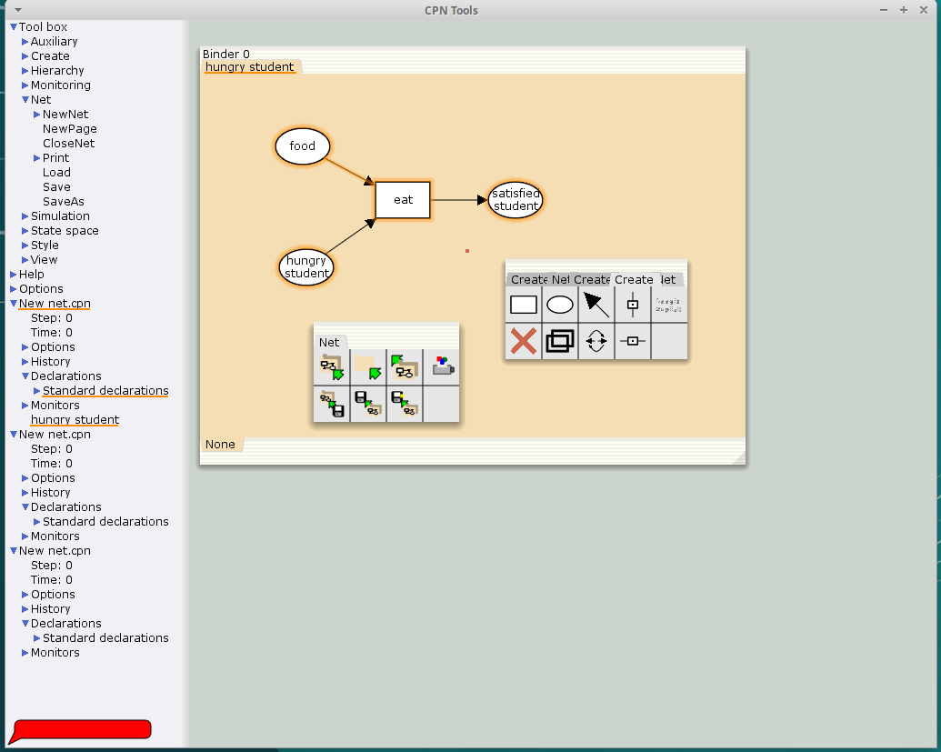

Figure 1: Граф сети модели «Накорми студентов»

В меню задаём новые декларации модели: типы фишек, начальные значения позиций, выражения для дуг. Для этого наведя мышку на меню Standart declarations, правой кнопкой вызываем контекстное меню и выбираем New Decl (рис. 2).

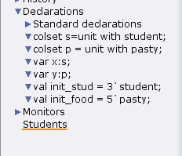

Figure 2: Декларации модели «Накорми студентов»

После этого задаем тип s фишкам, относящимся к студентам, тип p — фишкам, относящимся к пирогам, задаём значения переменных x и y для дуг и начальные значения мультимножеств init_stud и init_food. В результате получаем работающую модель (рис. 3).

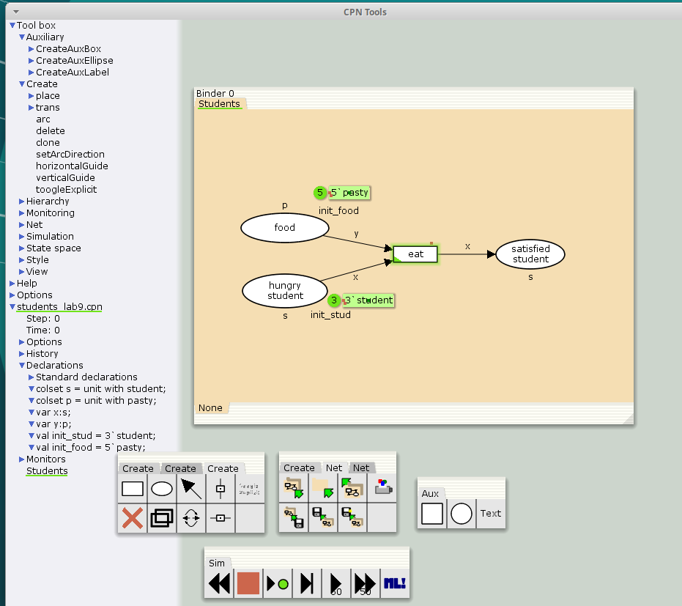

Figure 3: Модель «Накорми студентов»

После запуска фишки типа «пирожки» из позиции «еда» и фишки типа «студенты» из позиции «голодный студент», пройдя через переход «кушать», попадают в позицию «сытый студент» и преобразуются в тип «студенты» (рис. 4).

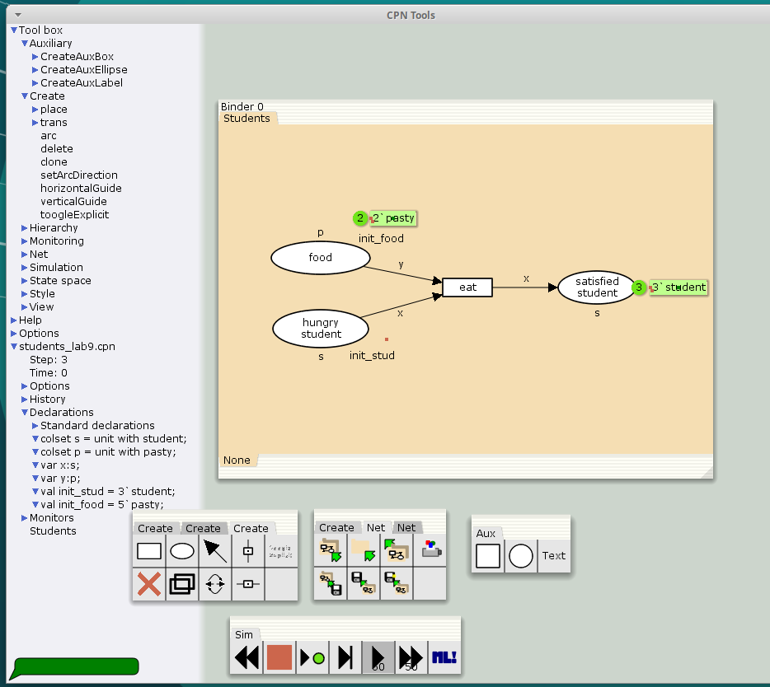

Figure 4: Запуск модели «Накорми студентов»

## 4.1 Упражнение

Вычислим пространство состояний. Прежде, чем пространство состояний может быть вычислено и проанализировано, необходимо сформировать код пространства состояний. Этот код создается, когда используется инструмент Войти в пространство состояний. Вход в пространство состояний занимает некоторое время. Затем, если ожидается, что пространство состояний будет небольшим, можно просто применить инструмент Вычислить пространство состояний к листу, содержащему страницу сети. Сформируем отчёт о пространстве состояний и проанализируем его. Чтобы сохранить отчет, необходимо применить инструмент Сохранить отчет о пространстве состояний к листу, содержащему страницу сети и ввести имя файла отчета.

Из полученного отчета можно узнать:

* Пространство состояний содержит **4 маркировки** и **3 перехода** между ними.
* Модель полностью построена за **0 секунд**, что указывает на её небольшую размерность.
* Все состояния образуют единый граф сильно связных компонентов (SCC).
* **Еда (food):**
  + Максимальное количество: **5 порций** (pasty)
  + Минимальное количество: **2 порции**
  + Пища частично расходуется, но не восполняется в текущей модели
* **Гарантированное завершение:**
  + Существует **терминальное состояние** (Dead Marking ``), достижимое из любой маркировки (Home Marking).
  + В финальном состоянии:
    - Все студенты сыты
    - Остаётся **2 порции еды** (нижний предел)
* **Отсутствие циклов:**
  + Нет бесконечных последовательностей переходов (No infinite occurrence sequences)
  + *Вывод:* Модель описывает **одноразовый процесс** обслуживания без возможности повторения

CPN Tools state space report for:  
/home/openmodelica/students_lab9.cpn  
Report generated: Sat Mar 22 22:04:13 2025  
  
  
 Statistics  
--------------------------  
  
 State Space  
 Nodes: 4  
 Arcs: 3  
 Secs: 0  
 Status: Full  
  
 Scc Graph  
 Nodes: 4  
 Arcs: 3  
 Secs: 0  
  
  
 Boundedness Properties  
-------------------------  
  
 Best Integer Bounds  
 Upper Lower  
 nakormi_studenta'food 1 5 2  
 nakormi_studenta'hungry_student 1  
 3 0  
 nakormi_studenta'satisfied_student 1  
 3 0  
  
 Best Upper Multi-set Bounds  
 nakormi_studenta'food 1  
 5`pasty  
 nakormi_studenta'hungry_student 1  
 3`student  
 nakormi_studenta'satisfied_student 1  
 3`student  
  
 Best Lower Multi-set Bounds  
 nakormi_studenta'food 1  
 2`pasty  
 nakormi_studenta'hungry_student 1  
 empty  
 nakormi_studenta'satisfied_student 1  
 empty  
  
  
 Home Properties  
------------------------  
  
 Home Markings  
 [4]  
  
  
 Liveness Properties  
------------------------  
  
 Dead Markings  
 [4]  
  
 Dead Transition Instances  
 None  
  
 Live Transition Instances  
 None  
  
  
 Fairness Properties  
-----------------------  
 No infinite occurrence sequences.

Построим граф пространства состояний (рис. 5):

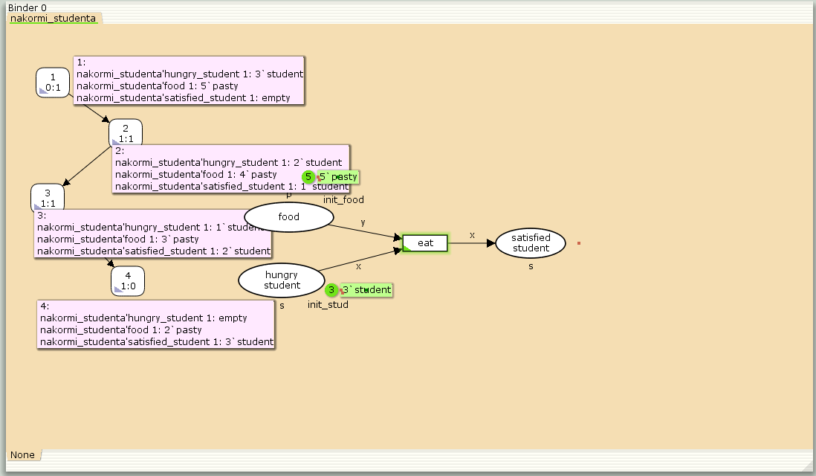

Figure 5: Пространство состояний для модели «Накорми студентов»

# 5 Выводы

В процессе выполнения данной лабораторной работы я реализовала модель “Накорми студентов” в CPN Tools.

# Список литературы

1. Цветные сети Петри и язык распределенного программирования UPL: их сравнение и перевод, Аркадий Валентинович Климов [Электронный ресурс]. URL: <https://psta.psiras.ru/read/psta2023_4_91-122.pdf>.

2. CPN Tools, Michael Westergaard, August 2010, Eindhoven, Netherlands [Электронный ресурс]. URL: <https://westergaard.eu/wp-content/uploads/2010/09/CPN-Tools.pdf>.